**Alma y cuerpo**

*Homilía del 5º Domingo Ordinario B*

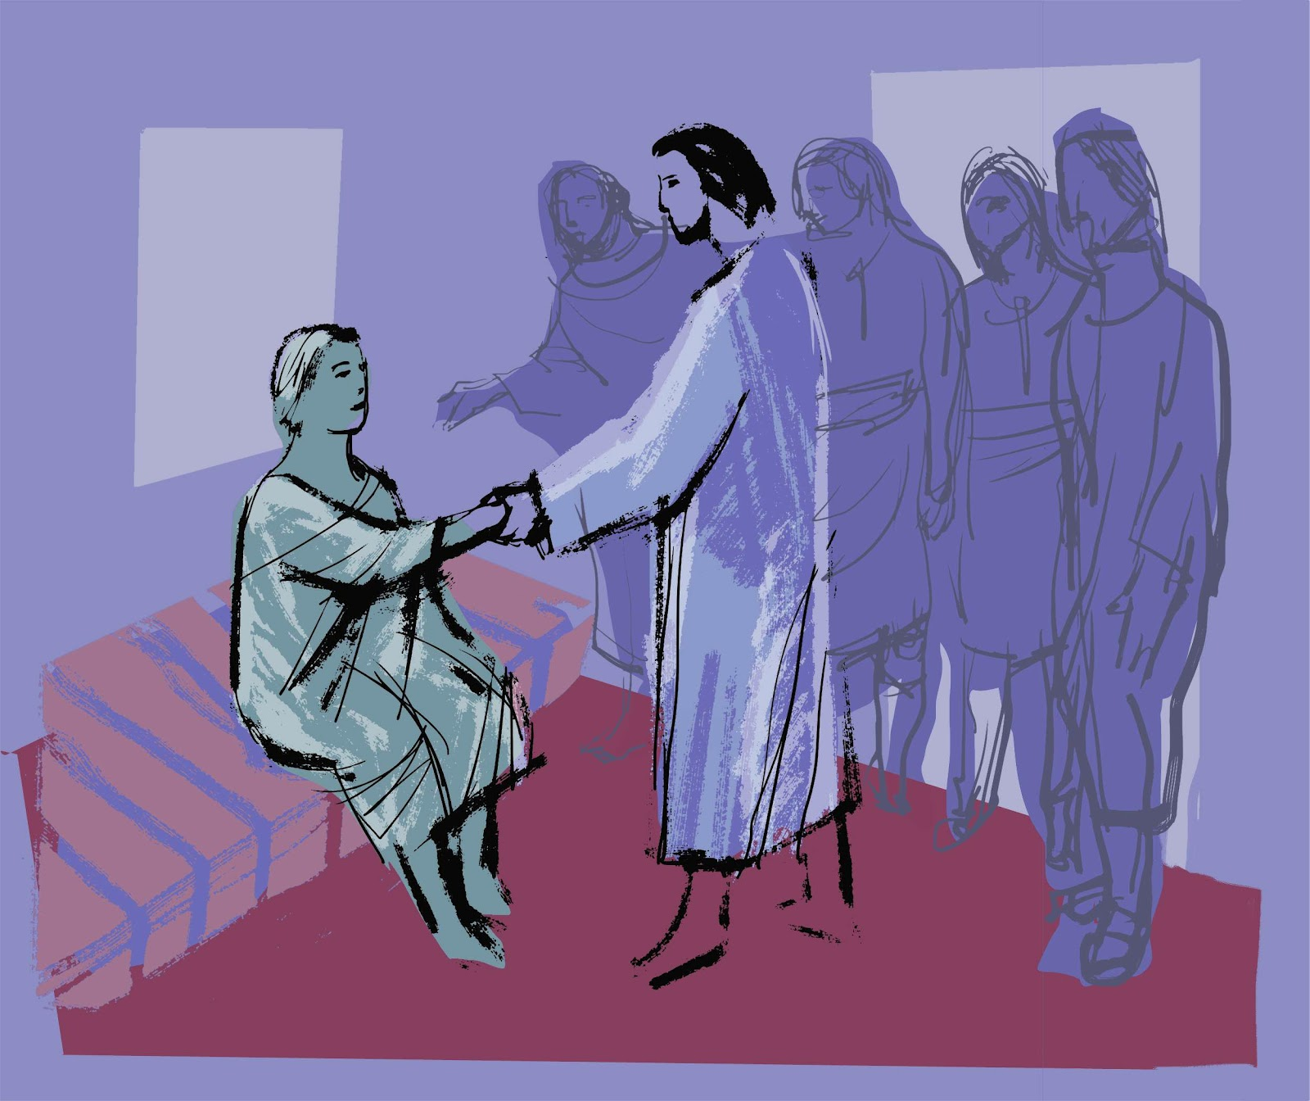  
  
*Jesús "toma de la mano" a la Suegra de Pedro. Esto es significativo porque Dios se nos ha acercado tanto que nos "toca", nos sana en sus sacramentos y nos pone al servicio de nuestros hermanos. Marcos 1,29-39*  
  
Blog parroquial: <http://pquiacristoredentor.blogspot.com.ar/2018/01/5ordb-alma-y-cuerpo.html>

**1. Cultura Griega**

En la Palabra de este fin de semana me pareció ver algo que es importante a la hora de la reflexión y tiene que ver con un país que era muy importante en tiempo de Jesús; era un país muy fuerte, una nación muy fuerte y en especial fuerte culturalmente. El siglo anterior a Jesús habían dominado toda la zona donde Jesús vivía, antes que el imperio romano, los griegos. Y habían impuesto su idioma y su cultura. Luego, cuando vienen los romanos siguió imperando la cultura griega. La cultura griega era mucho más fuerte que la cultura romana. Por eso, los evangelistas van a escribir los evangelios en griego.

**2. Alma y Cuerpo**

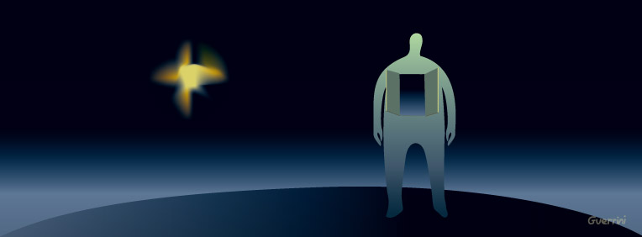

Y los pensadores cristianos van a seguir esta cultura griega, tomando elementos de ella. Y eso también va a ser un problema. De esto quería decir una palabra hoy. Sobre todo porque van a seguir la filosofía griega, en especial de Platón; que tenía una visión muy curiosa del hombre y que aún hoy sigue siendo muy fuerte. Aún hoy, a 2500 años. Hablaba del alma y del cuerpo. Y sobre todo, cuando habla del alma, habla de un principio muy importante para la vida humana, que va a ser tan importante que al final, el cuerpo queda como una especie de recipiente donde el alma está. Por eso, no es lo importante el cuerpo, sino el alma. Se decía: “Salva tu alma”. De aquí van a venir muchas consecuencias, a través del tiempo, como la desvalorización de lo que es el cuerpo. A tal punto, que ustedes habrán escuchado hablar muchas veces de espiritualidades que tiene que ver con la mortificación del cuerpo; porque el cuerpo es algo malo y el alma es lo bueno. Entonces el alma está como presa del cuerpo, hasta que un día se libere y entonces, con la muerte viene la liberación del alma humana, que es inmortal.

**3. Dualismo**

Esta filosofía que tiene este principio doble, dual, se llamó el dualismo. Y tuvo influencias muy fuertes en la espiritualidad cristiana. Por ejemplo: San Agustín. Al punto que hoy, aún hay, dentro de la vida eclesial algunos movimientos que hablan de lo importante que es la vida del alma y la negación de todo lo que es corporal. Bueno, esto viene de Grecia. Platón. Es anterior al cristianismo.

**4. Una sola cosa**

Los orientales y en especial la gente de Israel, tienen otra visión, mucho más integral. El hombre es como una sola cosa. A tal punto, que si nosotros leemos con esa mirada los Evangelios, nos vamos a dar cuenta como en ningún momento se desvaloriza lo que es el cuerpo humano. Al contrario. Jesús va a dejar una palabra tan fuerte, que nosotros repetimos cada vez que celebramos la misa y decimos: “Esto es mi cuerpo”. Cuerpo.

[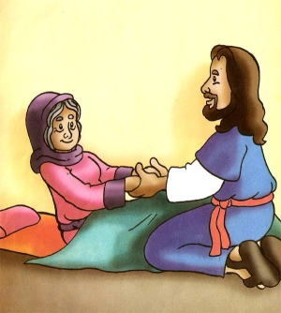](https://lh6.googleusercontent.com/cjttZvRVyawSsPVbW7HGBR31w6dwjtNnOWMmEhNjscVY0IFK8cjkKbGqhkDqRh5j0X0_MYzHmrAFnMnb1BPfzHkrDZE_mlU2YButco-JDKayt3CDrf8uTRFx0q64EB0ZcmSJAus)**5. Tomar de la mano**

Vemos en la palabra de hoy a Jesús que va a visitar a la suegra de Pedro. Entra a la casa de Simón. Está la suegra de Simón enferma, va a verla y la sana. Pero el detalle está en que no solamente la sana; va y la toma de la mano. La toca, no rechaza el cuerpo. La toma de la mano y la hace levantar.

**6. Los Sacramentos**

Y esto es muy importante, porque en la vida de la Iglesia, en la vida de los cristianos, los sacramentos son eso. Dios viene a nosotros y se acerca de tal manera, que nos toca. No sólo nos va a dar una bendición, nos toca con el agua cuando nos bautizamos, nos moja, nos toca; cuando comulgamos, el pan entra en nosotros, lo tocamos, lo saboreamos, los masticamos. Dios nos toca. En la Confirmación viene el obispo o el sacerdote delegado y nos pone un aceite en la frente y nos toca. Hasta ahí llega. Es decir, no hay un rechazo del cuerpo favoreciendo el alma, como que el cuerpo es lo malo y el alma lo bueno. Me parece resaltar de este evangelio de hoy, justamente porque el Señor nos llama a que vengamos a Él y nos dejemos tocar por Él, a través de los sacramentos, los signos, que son sanadores.

**7. Retener a Jesús**

Y una vez que nosotros nos dejamos sanar por Él, nos damos cuenta de esto, ocurre una cosa que también aparece en el Evangelio de hoy, que me parece también fuerte, y es que cuando nosotros nos sentimos tocados por Jesús, sanados por Él, de alguna manera reconstruídos en lo que estábamos viviendo, queremos hacerlo nuestro, queremos agarrarlo a Jesús, queremos retenerlo. Y Jesús se va por otro lado, camina. Pedro va a buscarlo, lo estaban buscando todos, porque había sanado un montón de gente. No, “Hay que ir a otros pueblos a otras ciudades, hay que seguir anunciando a otras gentes la buena noticia”.

**8. Servicio a los hermanos**

[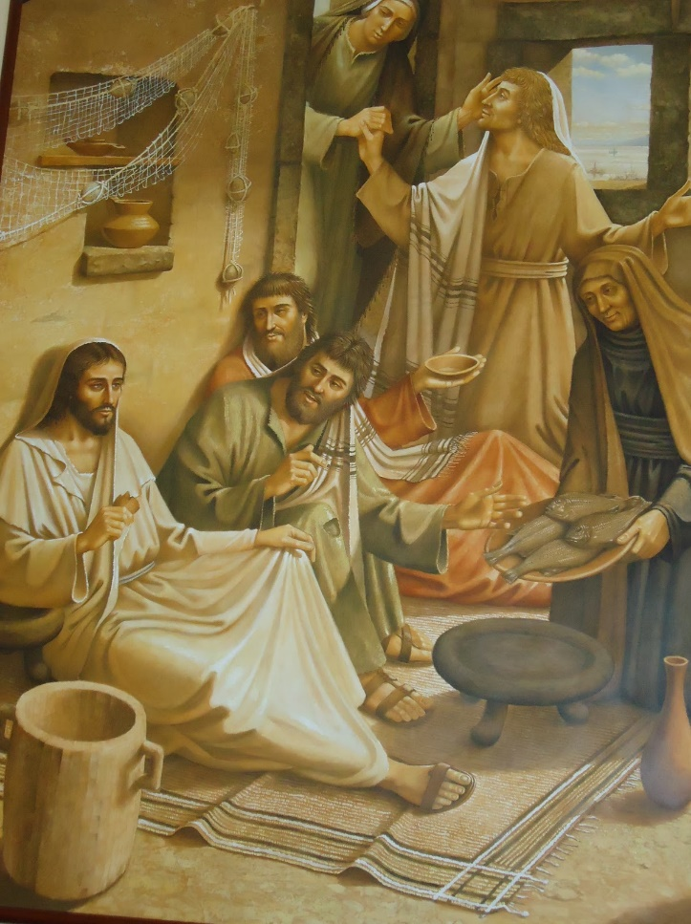](https://lh4.googleusercontent.com/9U5gffUZ02GS71Q03PMb4K55xMQ-3Sc2bjPJ0qi3GXtXzwjit4ry7_EmRT6BWEQh4A_F-mfc5h3DwnuP928jGmmwU7_lih54Eb3ZmGfHnjJS9fLbXhiIRdmSC1R0xrWG_IptANE)

Y entonces, qué hacemos? Lo que hace la suegra de Pedro, ponerse al servicio de los demás. El Señor nos sana para que nosotros estemos al servicio de los demás. El Señor nos da sus dones justamente para eso, para que edifiquemos a nuestros hermanos. Pensaba todo lo que significa esto, este cuidado que tenemos que tener con nuestra vida y con nuestro cuerpo, porque es el Templo del Espíritu Santo, nos va a decir San Pablo y porque allí Dios mismo habita. Y Él quiere que estemos al servicio de los hermanos y que miremos la suegra de Pedro, miremos la actitud que Jesús va a tener con ella. Cómo la toma de la mano! Dejemos que Jesús nos tome de la mano! Dejemos que este instrumento que son los sacramentos nos toquen, nos tomen de la mano, nos sanen, nos purifiquen, nos hagan nuevos, justamente porque estamos llamados al servicio de los demás.

**9. Conclusión**

Yo quería pedir en esta celebración, nos ayude el Señor a caminar en esta línea, a vivir sirviendo a nuestros hermanos y si hay en nuestra vida dolencias, si hay en nuestra vida sufrimientos importantes, dejemos que Jesús nos tome de la mano. Acerquémonos a Él, y en especial, a través de esos instrumentos que son los sacramentos que ha dejado en su Iglesia, justamente porque desde ahí Dios restaura, sana, salva, hace nuevas a todas las personas; pero no para quedarnos ahí, sino para, inmediatamente, ponernos al servicio de los hermanos.

**p.Juan José Gravet**